**УДК 62-52:628.33**

**МАТЕМАТИЧЕСКОЕ ОПИСАНИЕ РЕГЕНЕРАТОРА КАК ДИНАМИЧЕСКОГО ЭЛЕМЕНТА СИСТЕМЫ РЕЦИРКУЛЯЦИИ АКТИВНОГО ИЛА ПРИ БИОЛОГИЧЕСКОЙ ОЧИСТКЕ СТОЧНЫХ ВОД**

***Языкин Д.А., Назаров* *М.А.***

*Самарский государственный технический университет*

*Выполнен анализ технологического процесса биологической очистки сточных вод в аэротенке-смесителе с регенератором. Разработана расчетная схема регенератора как объекта с распределенными параметрами. При математическом моделировании введены обоснованные допущения и упрощения, с учетом которых рассматриваемый процесс описан однопараметрическим уравнением конвективной диффузии. Решение приведенного уравнения позволило получить передаточные функции, связывающие концентрации активного ила на входе в регенератор и на выходе из него. Полученные динамические модели в последующем могут быть использованы при синтезе систем автоматического управления технологическим процессом биологической очистки сточных вод.*

***Ключевые слова:*** *биологическая очистка сточных вод, аэротенк-смеситель, регенератор, активный ил, концентрация активного ила, математическая модель, передаточная функция.*

В настоящее время одной из актуальных и одновременно трудных задач является определение наиболее эффективных методов и средств управление сооружениями очистки сточных вод, так как именно от их работы в значительной степени зависит экологическое состояние множества водоемов и окружающей среды в целом [1-3]. Особенно сложен в этом отношении процесс биологической очистки жидких отходов промышленных предприятий. Очевидно, решение поставленной задачи в этом случае невозможно без разработки и применения современных систем автоматизации, основу алгоритмов работы которых должно составлять математическое описание применяемых биотехнологических установок, функционирующих в условиях неопределенности и являющихся нестационарными и существенно нелинейными [1-5]. В данной работе изложим подход к математическому описанию регенератора как динамического элемента системы рециркуляции активного ила при биологической очистке сточных вод.

Биологическая очистка сточных вод представляет собой сложный многостадийный технологический процесс, осуществляемый комплексом установок, состав которого индивидуален для каждого типа стоков. В частности, очистка высококонцентрированных сточных вод предполагает осуществлять регенерацию активного ила [5,6]. Рассмотрим процесс обработки сточных вод промышленного предприятия в аэротенке-смесителе с регенератором (рис. 1), которые реализованы в виде прямоугольного резервуара, разделенного перегородками на три коридора. Два крайних коридора отведены под аэротенки-смесители *1*, которые характеризуются равномерными вдоль длинных сторон подачей с расходом *Q* сточной воды и отводом с расходом *Qи* во вторичный отстойник иловой смеси. Центральный коридор выступает в качестве регенератора *2*, где возвращаемый из вторичного отстойника активный ил восстанавливает сорбционную и окислительную способности. Регенератор имеет центральный канал *I*, в начало которого из вторичного отстойника сосредоточенно подается рециркуляционный ил расходом *Qи.р* с концентрацией *Си.р.о*, и два боковых распределительных канала *II*, откуда равномерно вдоль длинных сторон коридора через придонные отверстия *3* ил перетекает в коридоры аэротенков-смесителей. Для снабжения микроорганизмов кислородом и поддержания ила во взвешенном состоянии через блоки аэраторов *4* подается воздух – в аэротенки расходом *Qв*, а в регенератор расходом *Qв.р* (при этом в центральный канал поступает *Qв.рI*, в каждый из распределительных *Qв.рII*). Так как в регенератор не поступают сточные вода обеспечивается более высокая концентрация активного ила.

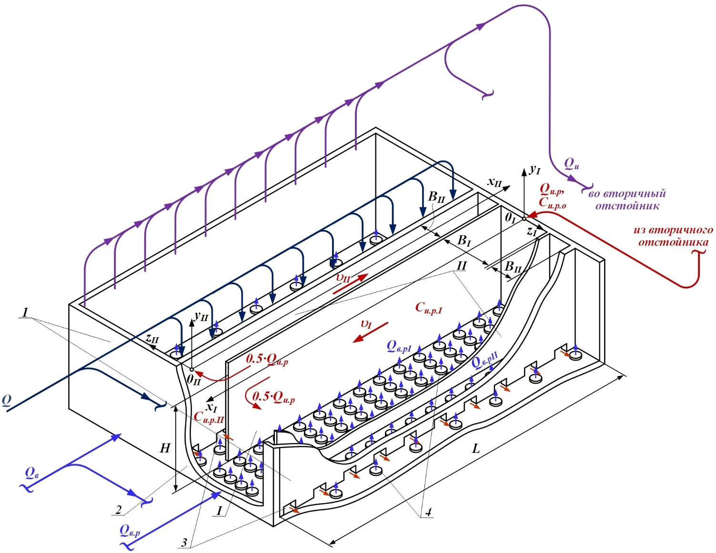

**Рис. 1. Расчетная схема регенератора активного ила**

Синтез математической модели регенератора активного ила будем осуществлять с учетом ряда допущений и упрощений.

1. Допускаем, что концентрации ила в центральном и распределительных каналах изменяются лишь по мере движения иловой смеси вдоль осей *xI* и *xII*, оставаясь постоянными в плоскостях *yIzI* и *yIIzII*, соответственно.

2. Принимаем, что обеспечиваются сосредоточенные подача иловой смеси из вторичного отстойника в центральный канал в точке *xI = 0* и переток иловой смеси из центрального канала в распределительные в точке *xII = 0*.

3. Считаем, что средние скорости течения иловой смеси *υI* в центральном и распределительных *υII* каналах не изменяются по координатам *xI* и *xII*.

4. Аэрация иловой смеси осуществляется равномерно по объемам каналов регенератора.

5. Так как в регенераторе наблюдается слабый прирост биомассы активного ила [7] допускаем, что концентрация ила в нем изменяется только при вариации *Си.р.о*.

Регенератор характеризуется динамикой пространственного распределения концентраций активного ила *Си.р.I* и *Си.р.II* в его каналах вдоль осей *xI* и *xII*. С учетом принятых допущений рассматриваемый процесс можно описать однопараметрическим уравнением конвективной диффузии [8]

, (1)

где (*I* соответствует центральному каналу, *II* – распределительным); *Di* – коэффициент продольной турбулентной диффузии,

;

*A*, *α1*, *α2*, *α3*, *α4*, *α5* – постоянные величины; *L* и *Bi* – длина и ширина канала; *H* – глубина слоя иловой смеси в регенераторе; *fi* – ширина полосы аэрации в канале; *Re1i* – критерий Рейнольдса, определяемый интенсивностью аэрации *Ii* и характеризующий турбулентность в поперечном сечении канала регенератора,

;

*ν* – кинематическая вязкость иловой смеси; *Re2i* – критерий Рейнольдса, определяемый скоростью течения жидкости,

;

*xi* – продольная координата канала; ; *t* – время.

Считая начальные условия нулевыми и применяя уравнению (1) преобразование Лапласа [9], получим:

, (2)

где *p* – оператор Лапласа.

Характеристическое уравнение имеет вид

,

а его корни



Общее решение уравнения (2):

, (3)

где *Сi.1* и *Сi.2* – некоторые величины.

Для нахождения частного решения воспользуемся граничными условиями:

 (4)

При этом  и .

В результате подстановки (3) в (4) и некоторых преобразований можем получить изображения концентраций *Си.р.I(xI,p)* и *Си.р.II(xII,p)* в любом произвольном сечении *xI* и *xII* каналов регенератора в зависимости от концентраций *Си.р.о(p)* и *Си.р.I(L,p)*. Откуда передаточные функции

 (5)

Как было показано выше переток активного ила из регенератора в аэротенки осуществляется по всей длине распределительных каналов. С учетом того, что в переходных режимах концентрация *Си.р.II* очевидно будет отличаться по координате *xII*, определим концентрацию активного ила в потоке, поступающем в аэротенк-смеситель, средним по длине *L* установки значением . Передаточную функцию, соответствующую динамике этого параметра, определим как



. (6)

Аналитические зависимости (5) и (6) представляют собой трансцендентные передаточные функции [10], для дальнейшего использования которых при синтезе систем автоматического управления технологическим процессом биологической очистки сточных вод существующими методами их целесообразно аппроксимировать набором типовых динамических звеньев. Решению этой задачи будет посвящена отдельная работа.

**БИБЛИОГРАФИЧЕСКИЙ СПИСОК**

1. Мешенгиссер Ю.М. Ретехнологизация сооружений очистки сточных вод. М.: ООО «Издательский Дом «Вокруг цвета», 2012. 211 с.

2. Хенце М., Армоэс П., Ля-Кур-Янсен Й., Арван Э. Очистка сточных вод. М.: Мир, 2006. 480 с.

3. Пушин Д.В., Назаров М.А. Технологический процесс биологической очистки сточных вод в аэротенке как объект управления // Механизация и автоматизация строительства: сборник статей. Самара: СамГТУ, 2018. С. 165-169.

4. Харькина О.В. Эффективная эксплуатация и расчет сооружений биологической очистки сточных вод. Волгоград: Панорама, 2015. 433 с.

5. Жмур Н.С. Технологические и биохимические процессы очистки сточных вод на сооружениях с аэротенками. М.: АКВАРОС, 2003. 512 с.

6. Ласков Ю.М., Воронов Ю.В., Калицун В.И. Примеры расчетов канализационных сооружений. М.: ИД «Альянс», 2008. 255 с.

7. Конончук Р.М. Исследование биохимической очистки сточных вод на базе флокуляционной модели: автореф. дис. … канд. техн. наук. Казань, 2000. 19 с.

8. Худенко Б.М. Шпирт Е.А. Аэраторы для очистки сточных вод. М.: Стройиздат, 1973. 112 с.

9. Жученко А.И., Кубрак Н.А., Голинко И.М. Динамика объектов с распределенными параметрами. Киев: НТУУ «КПИ», 2005. 121 с.

10. Мишунин В.В., Рубанов В.Г. Системы автоматического управления и контроля с дробно-иррациональными передаточными функциями. Белгород: Изд-во БГТУ им. В.Г. Шухова, 2004. 255 с.

**MATHEMATICAL DESCRIPTION OF THE REGENERATOR AS A DYNAMIC ELEMENT OF AN ACTIVE SLUDGE RECIRCULATION SYSTEM IN BIOLOGICAL WASTEWATER TREATMENT**

***Yazykin D.A., Nazarov M.A.***

*Samara State Technical University*

*The analysis of the technological process of biological wastewater treatment in aerotank-mixer with a regenerator is carried out. The design scheme of the regenerator as an object with distributed parameters is developed. In mathematical modeling, reasonable assumptions and simplifications are introduced, taking into account which the process in question is described by a one-parameter convective diffusion equation. The solution of the above equation made it possible to obtain transfer functions linking the concentration of activated sludge at the inlet to the regenerator and at the outlet of it. The resulting dynamic models can subsequently be used in the synthesis of automatic control systems for the biological wastewater treatment process.*

***Keywords:*** *biological wastewater treatment, aerotank-mixer, regenerator, activated sludge, sludge concentration, mathematical model, transfer function.*

|  |  |
| --- | --- |
| **ИНФОРМАЦИЯ ОБ АВТОРАХ** | **INFORMATION ABOUT AUTHORS** |
|  |  |
| **Языкин Дмитрий Анатольевич**  студент строительно-технологического факультета  Самарский государственный технический университет  443100, Россия, г. Самара, ул. Молодогвардейская, 244  E-mail: yazykin.dima@yandex.ru | **Yazykin Dmitriy Anatolyevich**  Student of Construction and Technological Faculty  Samara State Technical University  443100, Russia, Samara, Molodogvardeyskaya st., 244  E-mail: yazykin.dima@yandex.ru |
|  |  |
| **Назаров Максим Александрович**  канд. техн. наук, доцент кафедры механизации, автоматизации и энергоснабжения строительства  Самарский государственный технический университет  443100, Россия, г. Самара, ул. Молодогвардейская, 244  E-mail: nazarovm86@yandex.ru | **Nazarov Maxim Aleksandrovich**  Candidate of Engineering Sciences, Associate Professor of Mechanization, Automation and Energy Supply of Construction Department  Samara State Technical University  443100, Russia, Samara, Molodogvardeyskaya st., 244  E-mail: nazarovm86@yandex.ru |